Lucrare de laborator nr. 13

STUDIUL STRÂNGERII SEMIFABRICATELOR ÎN DISPOZITIVE FOLOSIND ACŢIONAREA ELECTROMAGNETICĂ ŞI MAGNETICĂ

13.1.Scopul lucrării
Lucrarea are ca scop determinarea pe cale experimentală a dependenţei dintre forţa de strângere dezvoltată de un platou electromagnetic/magnetic şi unii parametri caracteristici ai semifabricatului, cum sunt microgeometria suprafeţei şi dimensiunile lui geometrice.

13.2.Noţiuni teoretice
Dispozitivele acţionate electromagnetic folosesc pentru strângerea semifabricatului, liniile de forţă ale unui câmp magnetic produs de înfăşurările unor bobine alimentate de obicei în curent continuu de 24 V sau 110V. Sunt fabricate de regulă platouri circulare sau dreptunghiulare care asigură fixarea pieselor cu proprietăţi feromagnetice, platourile dispunând de o bobină care alimentată în curent continuu va produce un câmp magnetic N-S.
Astfel, bobina 2 (vezi Figura 13.1.) înfăşurată în jurul miezului central al platoului va produce, în funcţie de sensul curentului de alimentare, o polarizare N-S. Placa 3 atinge conturul platoului (polul S) iar segmenţii 4 miezul central (polul N).

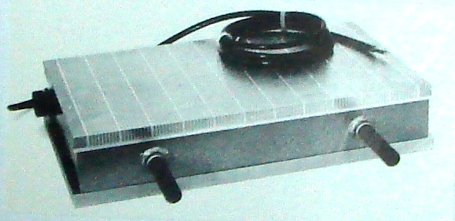
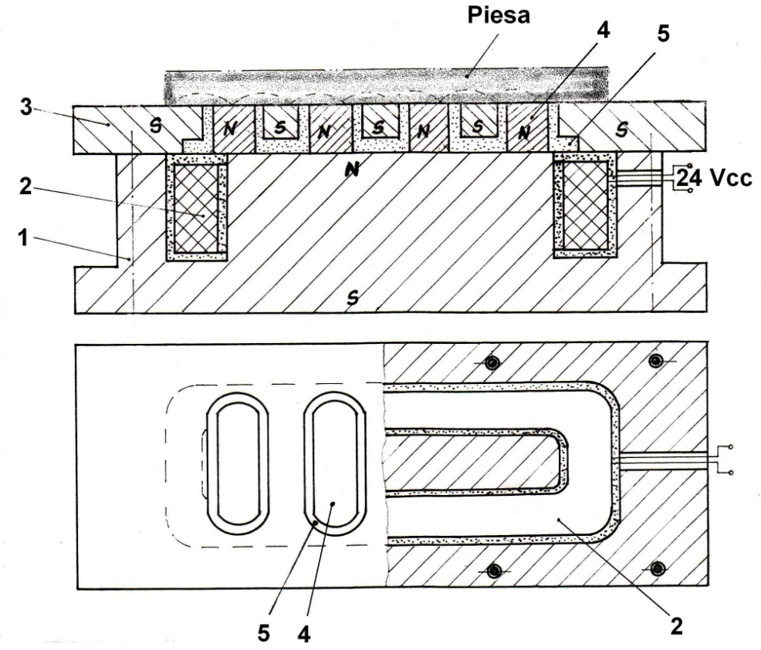
Figura 13.1.

Semifabricatul va atinge două zone polarizate diferit, astfel că liniile de forţă ale câmpului electromagnetic se vor închide prin el asigurând astfel strângerea. Condiţia de se putea strânge semifabricatul este ca acesta să fie realizat dintr-un metal feromagnetic. În lipsa piesei, liniile câmpului magnetic se disipează în mediul înconjurător astfel că liniile câmpului nu mai formează un contur închis (vezi Figura 13.2). Forţa de atracţie a semifabricatului este direct proporţională cu inducţia magnetică şi de aria polului, iar inducţia este proporţională cu intensitatea curentului electric şi numărul de spire al bobinei şi invers proporţională cu lungimea bobinei.

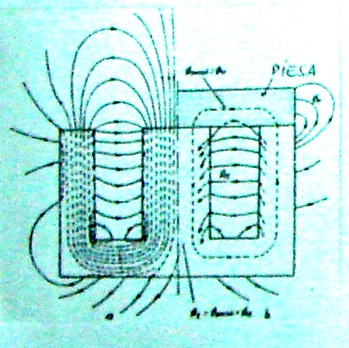
Figura 13.2.

O soluţie alternativă de fixare a pieselor cu ajutorul câmpului magnetic este cea în care în locul bobinei unui electromagnet, se folosesc magneţi permanenţi.

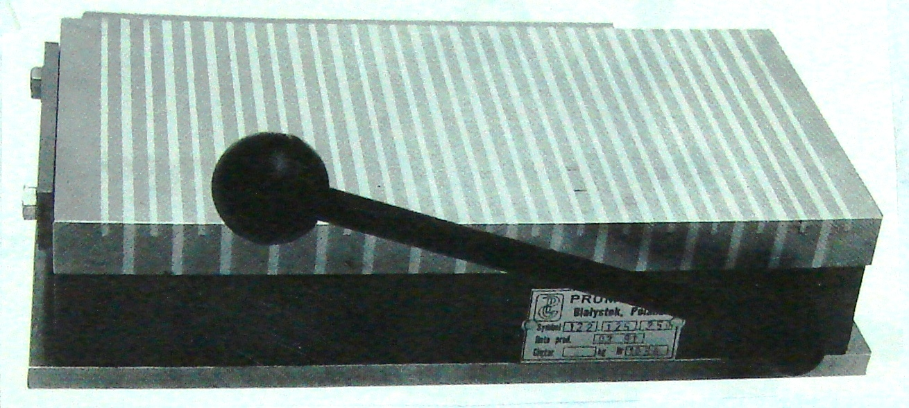

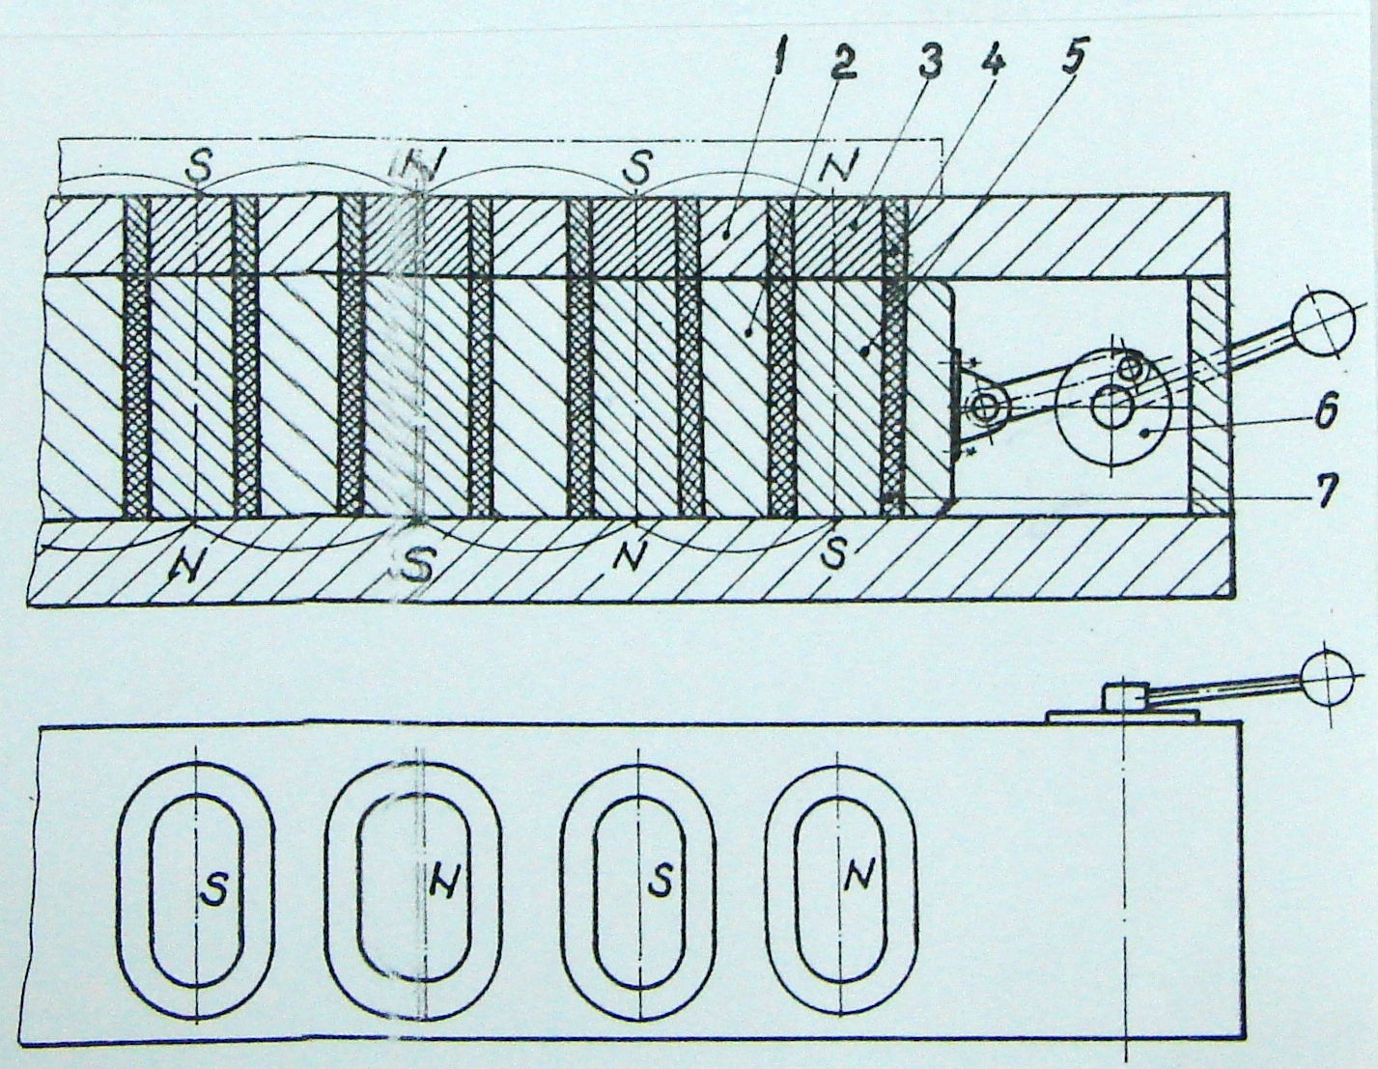
Figura 13.3.

Sunt realizate platouri magnetice, circulare sau dreptunghiulare (vezi Figura 13.3), în care sunt incluşi magneţii permanenţi 5 polarizaţi diferit, montaţi într-o culisă 2 ce poate fi deplasată longitudinal cu ajutorul unor mecanisme cu pârghii 6. Deplasarea culisei asigură alinierea dintre magneţi şi miezurile 3 de fier moale (oţel electrotehnic) cuprinşi în placa superioară a platoului, asigurându-se astfel închiderea liniilor de câmp magnetic între poli prin masa de oţel a piesei şi dezvoltarea forţei de fixare.
O altă variantă de platou magnetic utilizează o combinaţie de magneţi permanenţi polarizaţi ireversibil şi preferenţial şi magneţi polarizaţi prin impulsuri electrice. Astfel, în funcţie de sensul de trecere al curentului electric prin bobina 2 (vezi Figura 13.4) se creează în magnetul 3 o polarizare identică sau contrară cu polarizarea magnetului permanent 1, ceea ce are drept consecinţă o însumare a câmpurilor magnetice având ca urmare o fixare a piesei cu o forţă sporită, sau după caz, o dirijare a acestor câmpuri într-un circuit interior, având ca rezultat desprinderea piesei de pe platou.
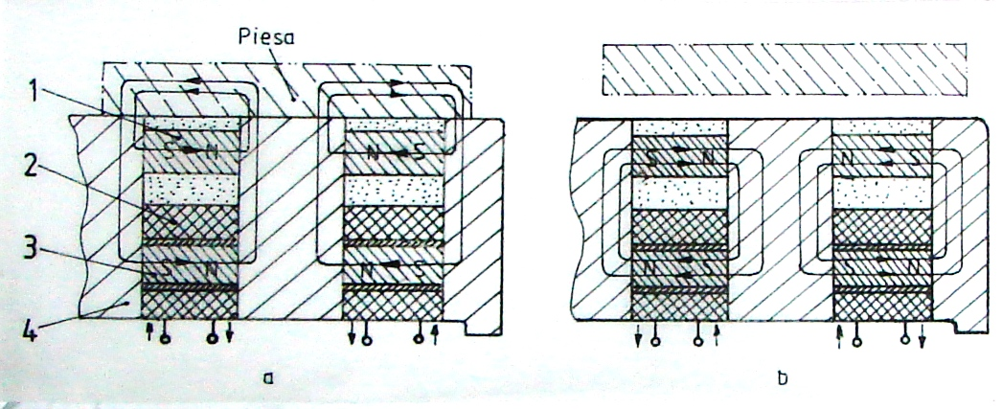
Figura 13.4.

Prin reglarea intensităţii curentului electric din bobine se poate asigura o forţă de fixare variabilă. În general platourile magnetice sunt realizate cu distanţe mici între poli (1,5....15 mm) pentru a permite fixarea pieselor de mici dimensiuni. Materialul din care sunt realizaţi magneţii este oţelul carbon, bogat aliat cu wolfram (6%) şi cobalt (35%) şi care este magnetizat artificial, acesta păstrându-şi magnetismul pe o perioadă de circa 2 ani. Magneţii permanenţi de mare putere sunt fabricaţi pe baza aşa numitelor "pământuri rare" (neodim, stronţiu, samariu) dar au un preţ foarte ridicat.
Măsurarea forţei de fixare pe care o poate dezvolta un platou electromagnetic sau unul magnetic se poate face indirect, prin măsurare forţei de frecare dezvoltată într-o piesă. Astfel dacă vom aşeza o piesă feromagnetică pe un platou electromagnetic sau unul magnetic (vezi figura 13.5) şi vom acţiona sistemul de strângere, piesa va fi strânsă cu o forţă S perpendiculară pe suprafaţa platoului. Dacă vom aplica o forţă tangenţială progresivă piesei (T) la un moment dat piesa va începe să alunece, deoarece această forţă a învins forţa de frecare dintre piesă şi platou.
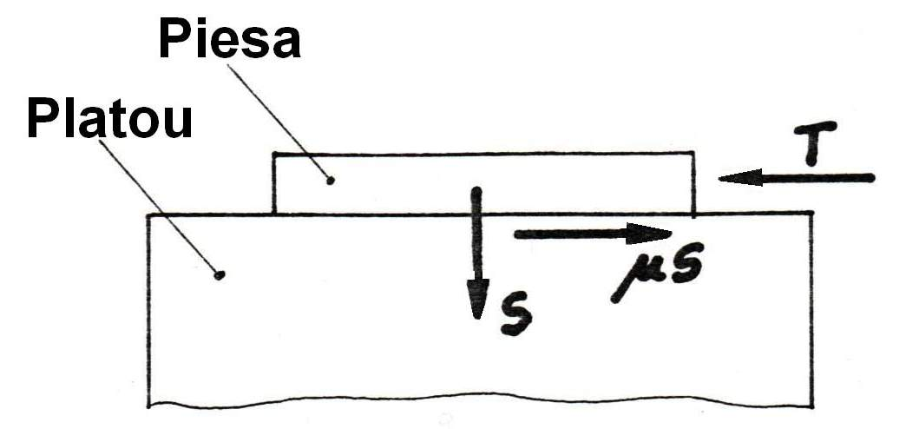
Figura 13.5.

Forţa de frecare pe de altă parte este direct proporţională cu coeficientul de frecare şi cu forţa de strângere aplicată piesei. cu alte cuvine din egalitatea celor două forţe şi cunoscând coeficientul de frecare vom putea calcula forţa de strângere, deci:
S= T/µ (13.1)

unde: T – forţa tangenţială aplicată piesei [daN];
µ - coeficientul de frecare dintre piesă şi platou.

13.3.Standul utilizat
Se utilizează un stand (vezi Figura 13.6) compus dintr-un platou electromagnetic 2 (sau după caz, unul magnetic) alimentat prin intermediul unei surse reglabile de tensiune 1 şi piesa 3 care urmează să fie strânsă pe cale electromagnetică. Piesa este supusă la o forţă tangenţială măsurabilă cu dinamometrul mecanic 4. Aplicare forţei tangenţiale dinamometrului şi apoi piesei se face prin intermediul unui şurub. Standul dispune şi de un set de piese 6 având grosimi diferite şi rugozităţi diferite ale suprafeţelor care vin în contact cu platoul.

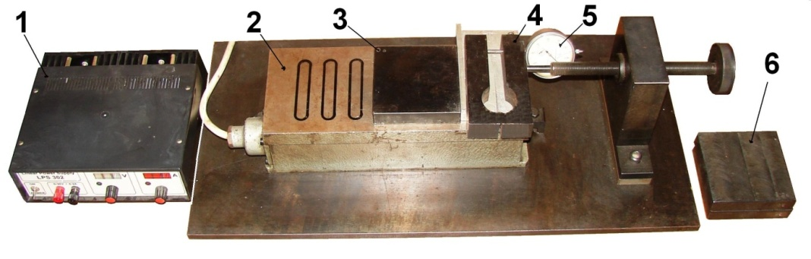
Figura 13.6.
13.4.Desfăşurarea lucrării
Se instalează piesa 3 pe platou. Se montează dinamometrul 4 pe suportul lui de aluminiu (pentru a nu fi atras de câmpul magnetic al platoului) pe partea laterală a piesei. Se cuplează sistemul de forţă (bobina pentru platoul electromagnetic sau culisa cu magneţi pentru platoul magnetic) şi se fixează piesa. Se aplică apoi o forţă tangenţială prin intermediul şurubului. Se urmăreşte momentul în care piesa alunecă sub acţiunea forţei tangenţiale şi se notează numărul de diviziuni de pe comparatorul 5 a dinamometrului. se calculează apoi forţa de strângere a platoului.

13.5.Prelucrarea datelor. Concluzii.
- se montează piesa pe platou;
- se aşează suportul de aluminiu al dinamometrului în contact cu partea laterală a piesei;
- se aplică piesei progresiv, o forţă tangenţială, cu ajutorul şurubului, forţă măsurată cu dinamometrul mecanic 4;
- se notează numărul de diviziuni la care piesa alunecă pe suprafaţa platoului;
- se modifică apoi elementele variabile (tensiunea de alimentare a platoului electromagnetic) şi se repetă măsurările;
- se fac măsurători şi cu piese cu grosimi diferite şi cu rugozităţi diferite, calculându-se apoi forţa de strângere cu relaţia 13.1.;
- se introduc valorile în Tabelul 1;
- se trasează curbele de variaţie ale forţei de strângere măsurate în funcţie de elementele variabile (tensiune, grosime, rugozitate) ;
- diagramele vor avea pe abscisă parametrul variabil, iar pe ordonată forţa de strângere;
- se trag concluzii privind influenţa unor parametri asupra forţei de strângere realizată pe cale electromagnetică sau magnetică.

Tabelul 1 (platou electromagnetic)
Nr.crt. | Variabile |  | Forţa tangenţială  T |  | Forţa de strângere  S  [daN] | Forţa specifică  S_{i}  [daN/cm²]
Nr.crt. |  |  | Diviziuni | Valoare  [daN] | Forţa de strângere  S  [daN] | Forţa specifică  S_{i}  [daN/cm²]
1 | Tensiune  U  [V]
2 | Grosime piesă  G  [mm]
3 | Rugozitate  R_{a}  [µm]

Tabelul 1 (platou magnetic)
Nr.crt. | Variabile |  | Forţa tangenţială  T |  | Forţa de strângere  S  [daN] | Forţa specifică  S_{i}  [daN/cm²]
Nr.crt. |  |  | Diviziuni | Valoare  [daN] | Forţa de strângere  S  [daN] | Forţa specifică  S_{i}  [daN/cm²]
1 | Grosime piesă  G  [mm]
2 | Rugozitate  R_{a}  [µm]

